

დაავადებათა კონტროლისა და საზოგადოებრივი ჯანმრთელობის ეროვნული ცენტრი

  - C ჰეპატიტის სკრინინგის ელექტრონული მოდულია გამოყენების წესი

  - სახელმძღვანელო C ჰეპატიტის მართვის სახელმწიფო პროგრამის ფარგლებში კონფირმაციული კვლევისთვის საჭირო სისხლის ნიმუშის აღებასთან დაკავშირებული მონაცემების ელექტრონული რეგისტრაციისთვის

სარჩევი
1. შესავალი 3
2. მომხმარებელთა ავტორიზაცია 3
3. ნავიგაცია 4
4. ფილტრები და დარეგისტრირებული ბენეფიციარების და შემთხვევების ცხრილი. 5
5. შემთხვევის რეგისტრაცია: 5
5.1. პირადი ინფორმაცია 6
5.2. სისხლის ნიმუშის აღება 8
6. კონფირმაციული კვლევა. 12
7. ნიმუშების შესახებ რეპორტი/ჯგუფური ფორმა. 14
7.1. კონტაქტირებულთა ნიმუშების / სინჯების კვლევის მოთხოვნის ჯგუფური ფორმა 14
7.2. ნიმუშის აღებასთან დაკავშირებით რეპორტის ფორმა 15

სურათების სარჩევი

სურათი 1. მომხმარებელთა ავტორიზაცია..............................................................................................................................3
სურათი 2. პაროლის ცვლილებასთან და სისტემიდან გამოსვლათან დაკავშირებული ღილაკები 4
სურათი 3. მთავარი მენიუ და თავფურცელი 4
სურათი 4. შემთხვევებისა და ბენეფიციარების ძებნის ფილტრები 5
სურათი 5. პაციენტის პირადი ინფორმაციის გვერდი 6
სურათი 6. შეტყობინება ჩატარებული კონფირმაციული კვლევის შესახებ 7
სურათი 7. ნიმუშის აღება 8
სურათი 8. ნიმუშის აღებასთან დაკავშირებული მონაცემები 9
სურათი 9. ვალიდურად შევსებული მონაცემების ვიზუალიზაცია 10
სურათი 10. შეტყობინება C ჰეპატიტის პროგრამის ფარგლებში ბენეფიციარზე არსებულ მომსახურებაზე 11
სურათი 11. კონფირმაციული კვლევის შედეგ(ებ)ის ცხრილი და შედეგის ბეჭდვა......................................................13
სურათი 12. . კონფირმაციული კვლევის შედეგის დეტალური მონაცემები...................................................................13
სურათი 13. კვლევის მოთხოვნის ჯგუფური ფორმისთვის პერიოდით ფილტრი და ბეჭდვის ფუნქცია.................15
სურათი 14. ნიმუშების და კონფირმაციული კვლევის შედეგის რეპორტი.....................................................................15

1. შესავალი
C ჰეპატიტის სკრინინგის ელექტრონული მოდულის - „STOP C“ (შემდგომში მოდული) დანიშნულებაა C ჰეპატიტის მართვის სახელმწიფო პროგრამის ფარგლებში სკრინინგის კომპონენტით გათვალისწინებული C ჰეპატიტზე სკრინინგის შედეგების აღრიცხვა და დიაგნოსტიკის კომპონენტით გათვალისწინებული კონფირმაციული კვლევისთვის საჭირო სისხლის ნიმუშის აღებასთან და ტრანსპორტირებასთან დაკავშირებული მონაცემების ელექტრონული რეგისტრაცია.

C ჰეპატიტის სკრინინგის ელექტრონული მოდული - „STOP C“ განთავსებულია შემდეგ ელექტრონულ მისამართზე: http://stop-c.moh.gov.ge/

2. მომხმარებელთა ავტორიზაცია
სისტემაში შესასვლელად, მომხმარებელმა საჭიროა გაიაროს ავტორიზაცია მისთვის წინასწარ მინიჭებული მომხმარებლის სახელით და პაროლით.

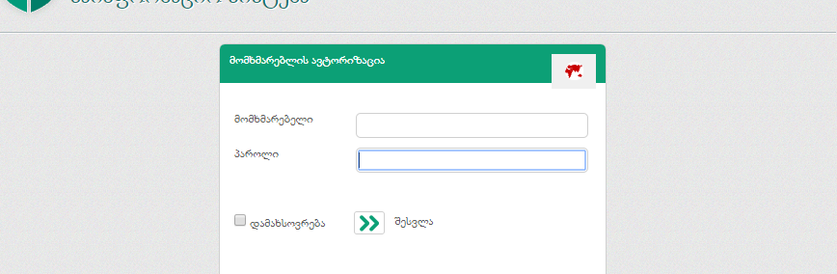
სურათი 1. მომხმარებელთა ავტორიზაცია

ავტორიზაციის შემდეგ, მომხარებელი გადადის თავფურცელზე, რომლის მარჯევნა ზედა ნაწილში განთავსებულია პაროლის ცვლილებისა და სისტემიდან გამოსვლისთვის საჭირო ღილაკები.

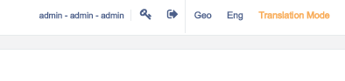
სურათი 2. პაროლის ცვლილებასთან და სისტემიდან გამოსვლათან დაკავშირებული ღილაკები
3. ნავიგაცია
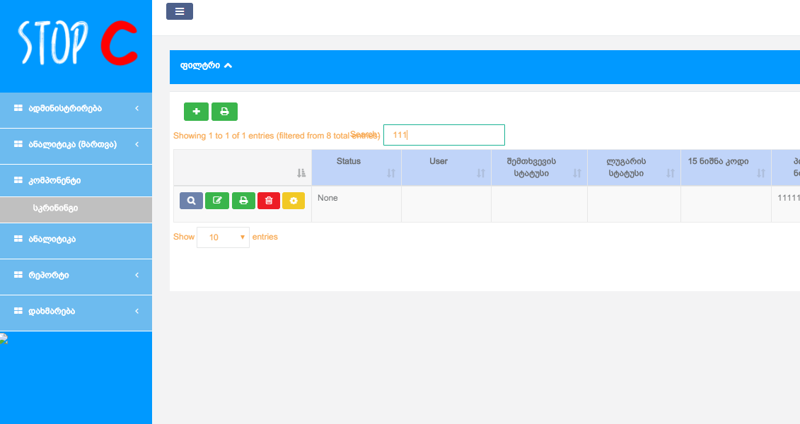
თავფურცელის გვერდის მარცხენა ნაწილში განთავსებულია ნავიგაციის პანელი (იხ. სურათი.3). სისტემაში მონაცემების რეგისტრაციისათვის მომხარებელმა საჭიროა აირჩიოს „კომპონენტის“კატეგორიაში „სკრინინგის“ ქვეკატეგორია.
სურათი 3. მთავარი მენიუ და თავფურცელი

4. ფილტრები და დარეგისტრირებული ბენეფიციარების და შემთხვევების ცხრილი.
სკრინინგის ქვეკატეგორიის არჩევის შემდეგ გვერდის ინეტრფეისის ზედა ნაწილში ვიზუალდება ფილტრების ველები, რომლის მიხედვითაც მომხარებელს ეძლევა შესაძლებლობა სხვადასხვა მონაცემის საშუალებით მოიძიოს სისტემაში დარეგისტრირებული შემთხვევის ან ბენეფიციარის შესახებ ინფორმაცია (სურათი 4).
ინტერფეისის ქვედა ნაწილში განთავსებულია დარეგისტრირებული შემთხვევების ცხრილი და შემთხვევებზე სამუშაო პანელი.
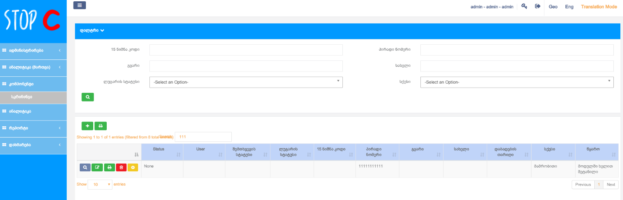
სურათი 4. შემთხვევებისა და ბენეფიციარების ძებნის ფილტრები

5. შემთხვევის რეგისტრაცია:
ახალი შემთხვევის ან საკვლევი ნიმუშის აღების შესახებ მონაცემის რეგისტრაციამდე, მომხარებელმა აუცილებელია ზემოაღნიშნული ფილტრების საშუალებით (პირადი ნომერი, 15 ნიშნა კოდი) გადაამოწმოს არის თუ არა ბენეფიციარზე უკვე სისტემაში დარეგისტრირებული შემთხვევა.
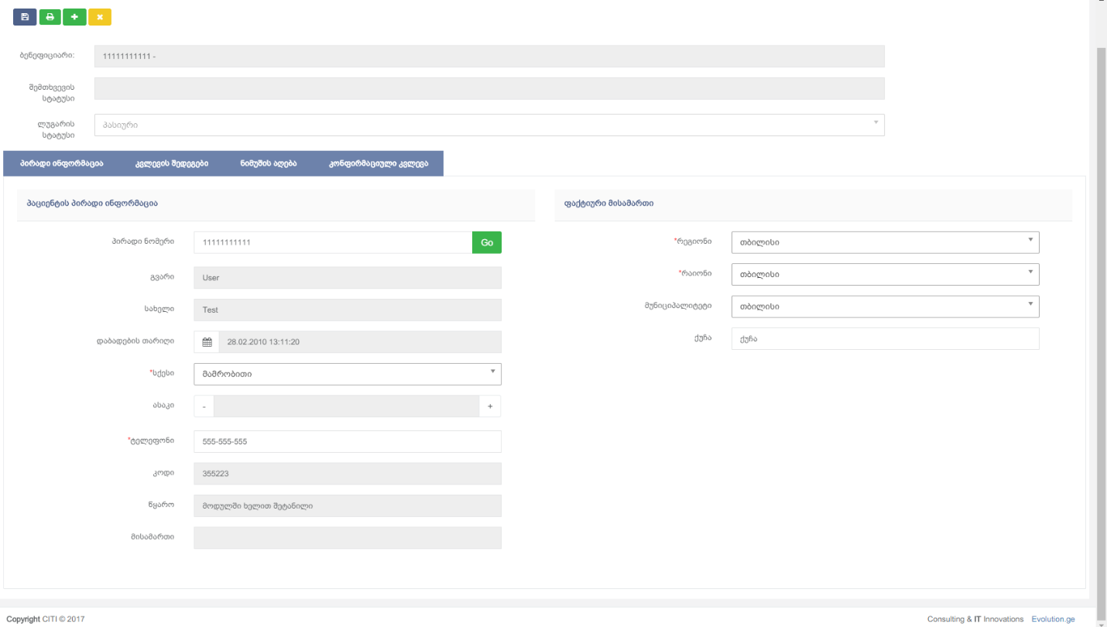
თუ ბენეფიციარი არ მოიძებნა სისტემაში მომხარებელი დამატების “+“ ღილაკის საშუალებით გადადის პაციენტის პირადი ინფორმაციის გვერდზე (სურათი 5 ).
სურათი 5. პაციენტის პირადი ინფორმაციის გვერდი
  - პირადი ინფორმაცია
პირადი ნომრის ველში საჭირო არის მიეთითოს ბენეფიციარის პირადი ნომერი. “GO” ღილაკის საშუალებით სამოქალაქო რეესტრიდან სინქრონიზდება და ავტომატურად ივსება შემდეგი მონაცემები:
- სახელი
- გვარი
- დაბადების თარიღი
- სქესი
- მისამართი (რეგისტრაციის მიხედვით)
სავალდებულო ველები: სამიზნე ჯგუფი, სქესი, ტელეფონი, რეგიონი და რაიონი მონიშნულია წითელი ფერის ფიფქით, რომლის შევსების გარეშე სისტემა მონაცემებს არ დაიმახსოვრებს.
ტელეფონის ველის შევსებისას თუ არასწორად არის მითითებული ოპერატორის ინდექსი სისტემა არ დაიმახსოვრებს მონაცემს და გამოიტანს შესაბამის შეცდომის დასახელებას.
ასევე აუცილებელია ბენეფიციარის ფაქტიურ მისამართთან დაკავშირებული ველების შევსება, რისთვისაც საჭიროა რეგიონის, რაიონის და მუნიციპალიტეტის არჩევა სისტემაში არსებული ჩამონათვალიდან, ხოლო ველი - ქუჩა ივსება მანუალურად.
სისტემაში პირადი ინფორმაციის შეყვანის შემდეგ აუცილებელია მონაცემების შენახვა შენახვის ღილაკის საშულებით.
თუ მონაცემები სრულყოფილად არის შევსებული გამოვა შეტყობინება „ოპერაცია წარმატებით განხორციელდა“.
ბენეფიციარის სკრინინგის მოდულში პირველად რეგისტრირებისას, პირადი მონაცემების გვერდის შენახვამდე, ბენეფიციარის პირადი ნომრის მიხედვით სხვადასხვა სისტემაში გადამოწმდება ინფორმაცია C ჰეპატიტის სახელმწიფო პროგრამის ფარგლებში მასზე გაწეულ მომსახურებებზე, კერძოდ, სისხლის ნიმუშის აღებაზე და/ან კონფირმაციულ კვლევაზე და ასეთი ჩანაწერის არსებობის შემთხვევაში გამოდის შემდეგი სახის შეტყობინება: „კონფირმაციული კვლევა ჩატარებულია“ (სურათი 6). შესაბამისად, მომხმარებელს ეზღუდება სკრინინგის მოდულში HCV სკრინინგის შედეგისა და ნიმუშის აღებასთან დაკავშირებული მონაცემების რეგისტრირების შესაძლებლობა, გარდა HIV სკრინინგის შედეგის რეგისტრირებისა.
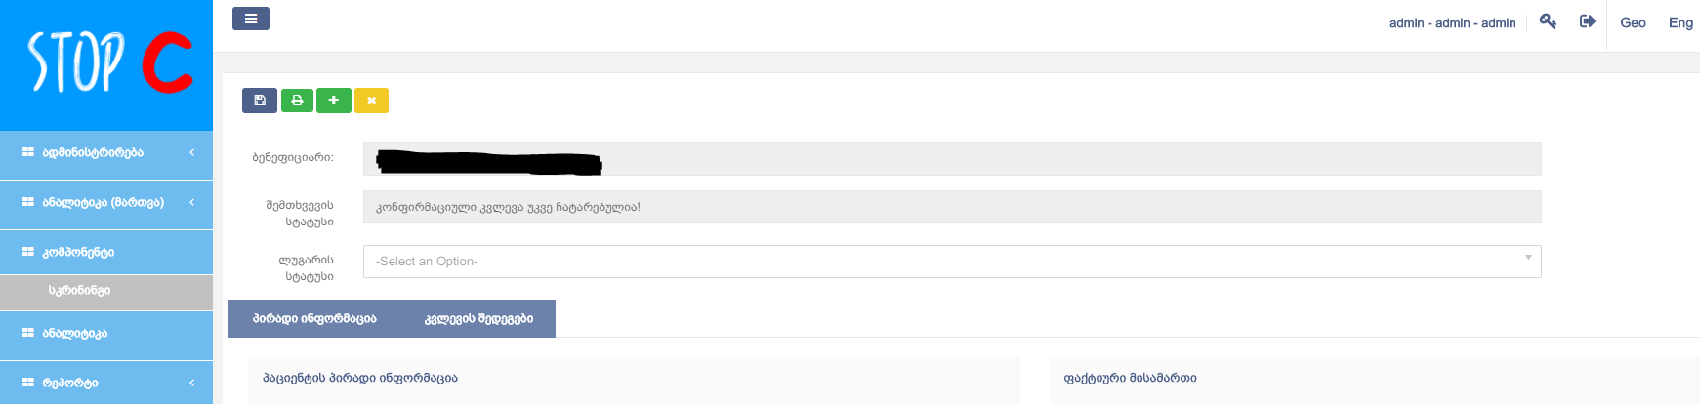
სურათი 6. შეტყობინება ჩატარებული კონფირმაციული კვლევის შესახებ

სისხლის ნიმუშის აღება
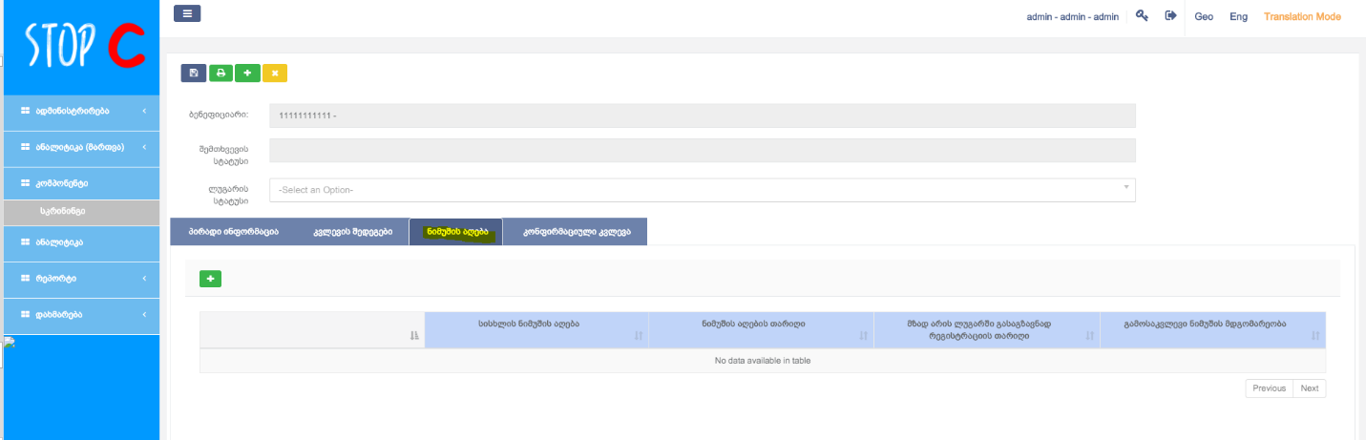
C ჰეპატიტის სკრინინგის შედეგი თუ დადებითია და თუ სისტემაში ბენეფიციარზე არ არის უკვე რეგისტრირებული C ჰეპატიტის სახელმწიფო პროგრამის ფარგლებში ნიმუშის აღება და ჩატარებული კონფირმაციული კვლევა, სისტემაში გამოჩნდება „ნიმუშის აღების“ ტაბი (სურათი 7).
სურათი 7. ნიმუშის აღება
„+“ ღილაკის საშუალებით სისტემაში რეგისტრირდება ნიმუშის აღებასთან დაკავშირებული მონაცემები, კერძოდ: (სურათი 8):
- სისხლის ნიმუშის აღება - ამოსარჩევი სიიდან „ნიმუში აღებულია“ /“ნიმუში არ არის აღებული“- სავალდებულო ველი.
თუ არჩეულია სტატუსი - „ნიმუში აღებულია“ ინტერფეისზე ვიზუალდება შემდეგი ველები:
- ნიმუშის ტიპი - სავალდებულო ველი (ჩამოსაშლელი სიიდან საჭიროა შესაბამისი ნიმუშის ტიპის არჩევა - პლაზმა/შრატი)
- ნიმუშის აღების თარიღი - სავალდებულო ველი
- ნიმუშის აღების დრო - სავალდებულო ველი
ნიმუშის აღებასთან დაკავშირებით სისტემაში მონაცემის შეყვანის თარიღი - თარიღი ივსება ავტომატურად სისტემის მიერ მონაცემის რეგისტრაციის მომენტში.
- ბარკოდი - სისტემის მიერ მინიჭებული ნიმუშის უნიკალური ნომერი
- ნიმუშის საიდენტიფიკაციო ნომერი (დაწესებულების მიერ მინიჭებული)- სავალდებულო ველი.
- მზად არის ლუგარში გასაგზავნად - სავალდებულო ველი, აქტიურდება სამედიცინო დაწესებულების მომხმარებლის მხრიდან, როდესაც ნიმუში გამზადდება ლუგარის ლაბორატორიაში წასაღებად.
- მზად არის ლუგარში გასაგზავნად რეგისტრაციის თარიღი - სისტემაში თარიღი რეგისტრირდება „მზად არის ლუგრაში გასაგზავნად „ ველის მონიშვნის/გააქტურების თარიღის მიხედვით - სავალდებულო, მნიშვნელოვანი ველი რომლის საშუალებითაც განისაზღვრება ნიმუშის ტრანსპორტირებისთვის მზაობა.
- დამკვეთის პირადი ნომერი -სავალდებულო ველი, პირადი ნომრის საშუალებით მონაცემი სინქრონიზდება სამოქალაქო რეესტრიდან.
- დამკვეთს სახელი, გვარი - მონაცემი სინქრონიზდება სამოქალაქო რეესტრიდან.
- დამკვეთის ტელეფონი - სავალდებულო ველი, აუცილებელია მომხარებლის მხრიდან სწორად იყოს მითითებული ოპერატორის ინდექსი.
- ნიმუშის გამომგზავნი დაწესებულების ელ. ფოსტა.
- ბენეფიციარის ან მისი კანონიერი წარმომადგენლის ტელეფონის ნომერი (რომელზეც გაიგზავნება კონფირმაციული კვლევის შედეგი) - სავალდებულო და განსაკუთრებული მნიშვნლობის ველი, რადგან სწორედ ამ ტელეფონზე დაუბრუნდება ბენეფიციარს ინფორმაცია კვლევის შედეგის შესახებ.
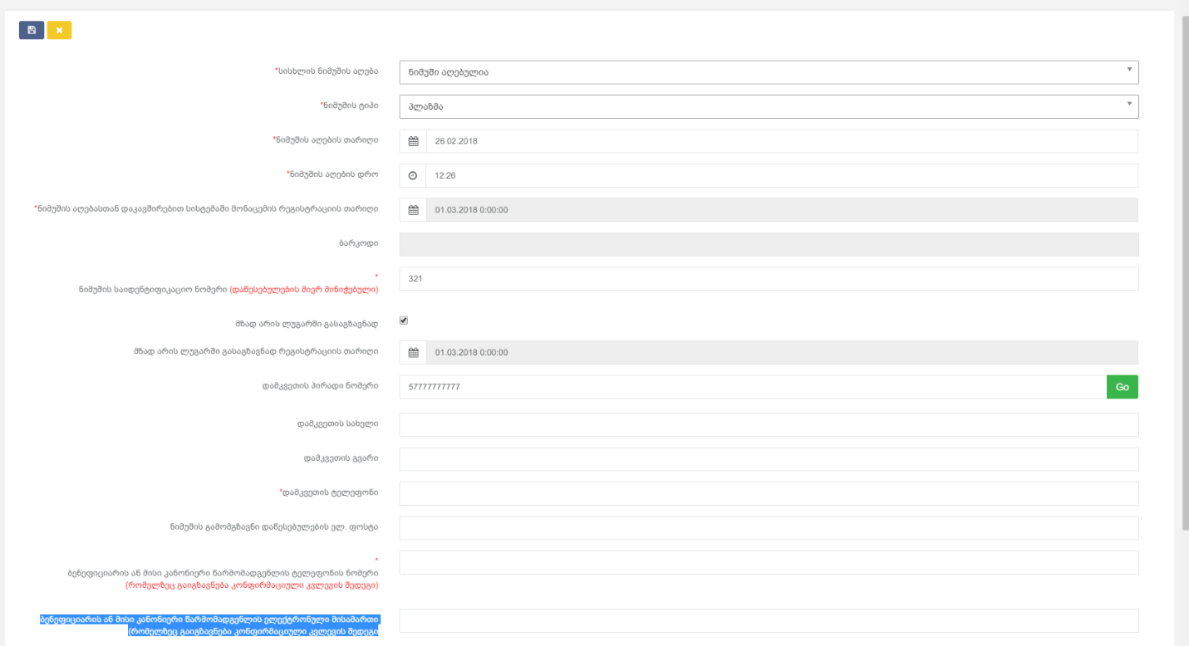
- ბენეფიციარის ან მისი კანონიერი წარმომადგენლის ელექტრონული მისამართი (რომელზეც გაიგზავნება კონფირმაციული კვლევის შედეგი).
სურათი 8. ნიმუშის აღებასთან დაკავშირებული მონაცემები

მონაცემების ვალიდურად შევსების და შენახვის შემდეგ დარეგისტრირებული მონაცემი ვიზუალდება შემდეგი სახით (სურათი 9):
აუცილებელია ნიმუშის აღებასთან დაკავშირებული მონაცემის საბოლოო შენახვის ღილაკით დამახსოვრება.
პრინტ ღილაკის საშუალებით შესაძლებელია სისტემიდან პაციენტის ინფორმირებული თანხმობის ფორმის ამობეჭდვა.

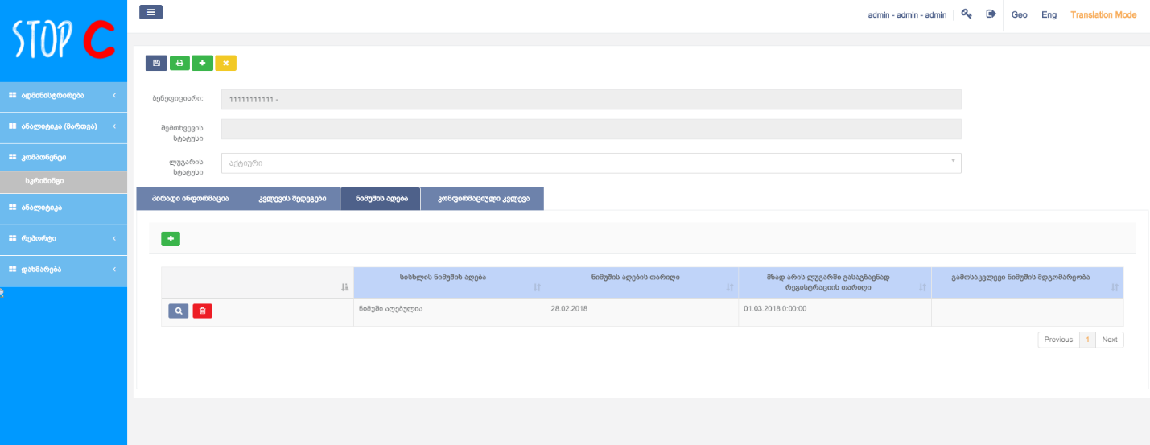
თუ არჩეულია სტატუსი - „ნიმუში არ არის აღებული“ დამატებით გამოჩნდება კომენტარის ველი, რომელშიც ივსება ინფორმაცია თუ რატომ არ მოხდა სისხლის ნიმუშის აღება.
სურათი 9. ვალიდურად შევსებული მონაცემების ვიზუალიზაცია

სამედიცინო დაწესებულებების მხრიდან მოდულში მხოლოდ ნიმუშის აღებასთან დაკავშირებული მონაცემის შენახვისას ბენეფიციარებზე, რომლებზეც სისტემაში უკვე მითითებულია დადებითი სკრინინგის შედეგი და ამასთან ბენეფიციარს უკვე მიღებული აქვს მსგავსი მომსახურება C ჰეპატიტის პროგრამის ფარგლებში, სისტემა გამოიტანს შემდეგი სახის შეტყობინებას (სურათი 10):
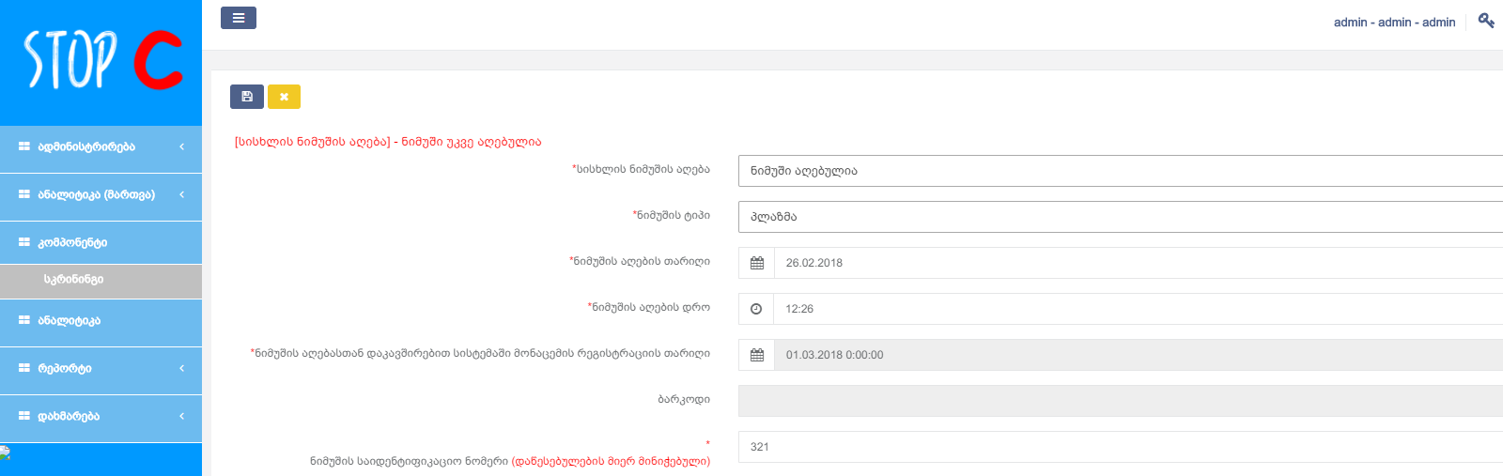
სურათი 10. შეტყობინება C ჰეპატიტის პროგრამის ფარგლებში ბენეფიციარზე არსებულ მომსახურებაზე
ნიმუშის აღების შესახებ მონაცემის რეგისტრაცია (დამატება) სისტემაში შესაძლებელია მხოლოდ ერთხელ, გარდა იმ შემთხვევებისა, როდესაც ხდება სისხლის ნიმუშის ლუგარის ლაბორატორიის მხრიდან დაწუნება. სისტემაში ასეთ „სისხლის ნიმუშის აღების“ ჩანაწერებს ენიჭება სტატუსი - “არადამაკმაყოფილებელი” და სამედიცინო დაწესებულების მომხმარებელს მიეცემა „ნიმუშის აღების“ ხელმეორედ რეგისტრაციის შესაძლებლობა.
ნიმუშის აღების გვერდზე შესაძლებელია ინფორმაციის ეტაპობრივად შეტანა და ცვლილება რედაქტირების ღილაკის საშუალებით მხოლოდ ჩანაწერის შემქმნელი მომხარებლის მიერ რეგისტრაციიდან 24 საათის განმავლობაში.
საყურადღებოა, რომ „მზად არის ლუგარში გასაგზავნად“ ველის მონიშვნის და შენახვის შემდეგ ამ ველის რედაქტირება იზღუდება, ხოლო დანარჩენ ველებზე მომხარებელს ეძლევა 24 საათიანი ინტერვალი უკვე შეტანილი მონაცემების რედაქტირებისა და დამატებისთვის.
სხვა მომხმარებლებს ეძლევა შესაძლებლობა იხილოს ინფორმაცია ჩანაწერის შესახებ „დათვალიერების“ ღილაკის საშუალებით.
აგრეთვე მომხმარებლის მხრიდან ნიმუშის აღების რეგისტრირებისას გასათვალისწინებელია შემდეგი სახის სისტემური ვალიდაციები, თუ:
- სკრინინგის მოდულში უკვე რეგისტრირებულია დადებითი სკრინინგის შედეგი და შემთხვევის სტატუსი ცარიელია (ანუ არ არის მითითებული "კონფირმაციული კვლევა ჩატარებულია" იხილეთ სურათი N6):
ამ შემთხვევებში მომხმარებლისთვის ნიმუშის აღების ღილაკი აქტიურია და ნიმუშის აღების მონაცემების შენახვის შემდეგ ხორციელდება ბენეფიციარზე მონაცემის სხვადასხვა ბაზაში გადამოწმება. თუ ბენეფიციარზე არ ფისქირდება მსგავსი მომსახურება სახელმწიფო პროგრამის ფარგლებში მომხმარებელი შეძლებს მონაცემის შენახვს, თუ ფიქსირდება გამოუტანს შეტყობინებას, რომ "კონფირმაციული კვლევა ჩატარებულია“.
- სკრინინგის მოდულში უკვე რეგისტრირებულია დადებითი ან უაროფითი სკრინინგის შედეგი და შემთხვევის სტატუსში მითითებულია "კონფირმაციული კვლევა ჩატარებულია" (იხილეთ სურათი N6) :
ასეთ შემთხვევებში მომხმარებელს არ უჩანს არც ნიმუშის აღების და არც კონფირმაციული კვლევის ტაბები. მომხმარებელს ეძლევა მხოლოდ HIV სკრინინგის შედეგის მითითების საშუალება.
- სკრინინგის მოდულში მხოლოდ პირადი მონაცემებია რეგისტრირებული და შემთხვევის სტატუსში მითითებულია "კონფირმაციული კვლევა ჩატარებულია" (იხილეთ სურათი N6):
HCV სკრინინგის შედეგის დამატება შეძღუდულია და მომხარებელს ეძლევა, მხოლოდ HIV სკრინინგის შედეგის მითითების საშუალება.
- სკრინინგის მოდულში უკვე რეგისტრირებულია უარყოფითი სკრინინგის შედეგი და მომხარებელი ამატებს დადებით სკრინინგზე ინფორმაციას და შემთხვევის სტატუსი ცარიელია:
სკრინინგის მონაცემების შენახვაზე ხორციელდება ბენეფიციარის მონაცემების გაადამოწმება სხვადასხვა ბაზაში
თუ ბენეფიციარზე არ ფისქირდება მსგავსი მომსახურება სახელმწიფო პროგრამის ფარგლებში, სისტემა აძლევს მომხმარებელს საშუალებას დაამატოს დადებითი სკრინინგის შედეგი, რის შემდეგაც აქტიურდება ნიმუშის აღების ტაბი.
თუ ბენეფიციარზე სხვა სისტემაში რეგისტრირდება ჩანაწერი მსგავს მომსახურებაზე გამოდის შეტყობინება "კონფირმაციული კვლევა ჩატარებულია" და მომხმარებელს ეზღუდება სკრინინგის შედეგის მითითების შესაძლებლობა.

კონფირმაციული კვლევა
აღსანიშნავია, რომ სკრინინგის მოდულში მხოლოდ ნიმუშის აღების შესახებ ჩანაწერის შემქმნელ მომხარბელს აქვს შესაძლებლობა იხილოს კონფირმაციული კვლევის შედეგ(ებ)ი კონფირმაციული კვლევის ტაბზე გადასვლით (სურათი11).
კონფირმაციული კვლევის ცხრილიდანვე მომხარებელს ეძლევა საშუალება საბეჭდი ფორმის ლინკზე დაჭერით ამობეჭდოს ლუგარის ლაბორატორიის სისტემის მიერ შექმნილი ლაბორატორიული კვლევ(ებ)ის შედეგის ფორმა.

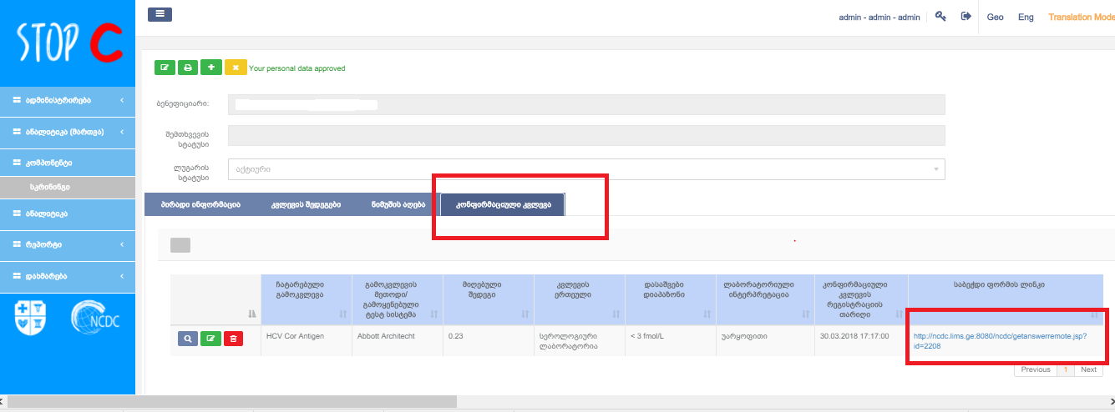
სურათი 11. კონფირმაციული კვლევის შედეგ(ებ)ის ცხრილი და შედეგის ბეჭდვა

დათვალიერბის ღილაკით შესაძლებელია კვლევასთან დაკავშირებული დეტალური მონაცემების ნახვა.
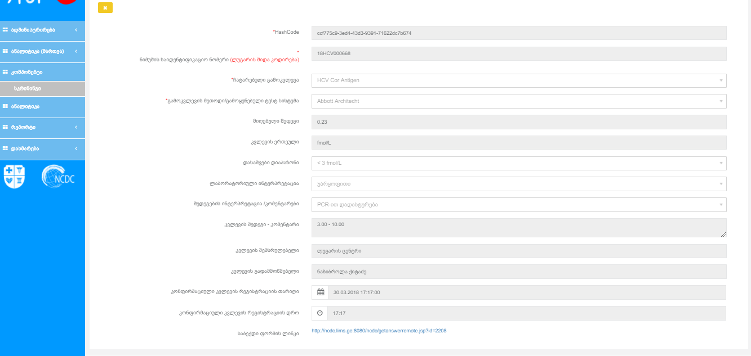
სურათი 12. კონფირმაციული კვლევის შედეგის დეტალური მონაცემები

- ნიმუშის საიდენტიფიკაციო ნომერი (ლუგარის შიდა კოდირება)- ბარკოდი - სისტემის მიერ მინიჭებული ნიმუშის უნიკალური ნომერი
- ჩატარებული გამოკვლევა - კვლევების ჩამონათვალი: HCV Core Antigen, HCV რაოდენობრივი PCR, HCV თვისობრივი PCR
- გამოკვლევის მეთოდი/გამოყენებული ტესტ სისტემა
- მიღებული შედეგი
- კვლევის ერთეული
- დასაშვები დიაპაზონი
- ლაბორატორიული ინტერპრეტაცია
- შედეგების ინტერპრეტაცია /კომენტარები
- კვლევის შედეგი - კომენტარი
- კვლევის შემსრულებელი
- კვლევის გადამმოწმებელი
- კონფირმაციული კვლევის რეგისტრაციის თარიღი
- კონფირმაციული კვლევის რეგისტრაციის დრო
- საბეჭდი ფორმის ლინკი

ნიმუშების შესახებ რეპორტი/ ჯგუფური ფორმა

7.1 კონტაქტირებულთა ნიმუშების / სინჯების კვლევის მოთხოვნის ჯგუფური ფორმა

მომხმარებელს ეძლევა შესაძლებლობა სისტემიდან ამობეჭდოს კანონმდებლობით გათვალიწინებული კონტაქტირებულთა ნიმუშების / სინჯების კვლევის მოთხოვნის ჯგუფური ფორმა ლუგარის ლაბორატორიაში წარსადგენად.

ზემოაღნიშნული ფორმისთვის სისტემაში დამატებულია თარიღებით ფილტრის ფუნქციონალი, რომელიც ფილტრავს ნიმუშის აღებასთან დაკავშირებულ მონაცემებს ნიმუშის აღების თარიღს მიხედვით.

მომხარებლის მხირდან ხორციელდება მისთვის სასურველი პერიოდის მონიშვნა, გაფილტვრა და პრინტ ღილაკის საშუალებით სისტემიდან იბეჭდება მონიშნულ პერიოდში აღებული ნიმუშების შესახებ შევსებული კვლევის მოთხოვნის ჯგუფური ფორმა.

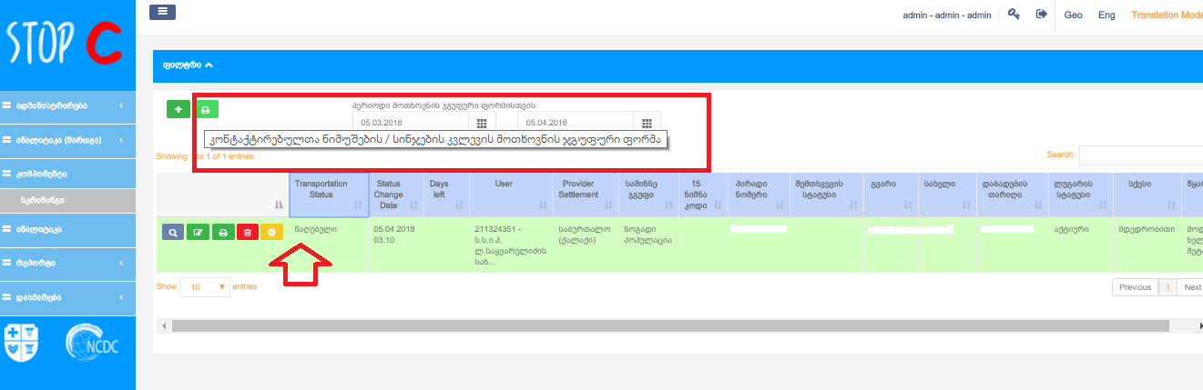

სურათი 13. კვლევის მოთხოვნის ჯგუფური ფორმისთვის პერიოდით ფილტრი და ბეჭდვის ფუნქცია
აღსანიშნავია, რომ საბეჭდ ფორმაში არ გადავა იმ ნიმუშების შესახებ ინფორმაცია, რომლებიც უკვე ტრანსპორტირებულია ლუგარის ლაბორატორიაში და შესაბმისად სისტემაში ტრანსპორტირების სტატუსში მითითებული აქვთ წაღებული.

ნიმუშის აღებასთან დაკავშირებით რეპორტის ფორმა

ნავიგაციის პანელში რეპორტების კატეგორიაში განთავსებული „ნიმუშების რეპორტი“ ს საშუალებით მომხმარებელს აქვს შესაძლებლობა მიიღოს დეტალური ანგარიში მისი მომხმარებლის მიერ რეგისტრირებული ნიმუშის აღების და კონფირმაციულ კვლევის შემთხვევების შესახებ (სურათი 13).

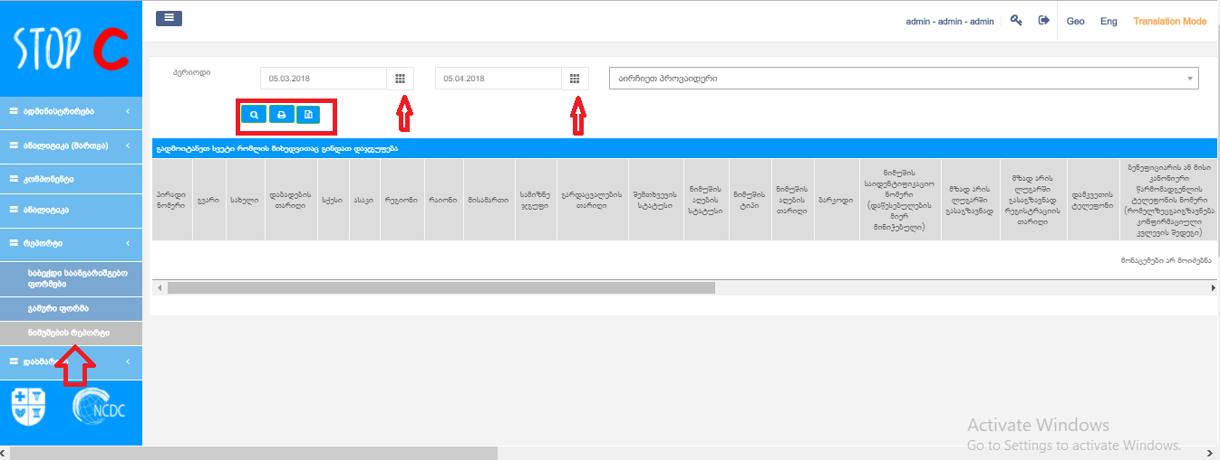
სურათი 14. ნიმუშების და კონფირმაციული კვლევის შედეგის რეპორტი
პერიოდის ფილტრის საშუალებით მონაცემები ნიმუშის აღებასთან დაკავშირებით იფილტრება ნიმუშის აღების თარიღის მიხედვით.
ბეჭდვის და ექსელში ექსპორტის ღილაკების საშუალებით შესაძლებელია პერიოდით გაფილტრული და ლუპით მოძიებული მონაცემების ამობეჭდვა ან ექსელი სფორმატში ექსპორტი.
ნიმუშები რეპორტში სისტემიდან ექსპორტირებდება:
- პაციენტის დემოგრაფიული მონაცემები
- ნიმუშთან და ნიმუშის აღებასთან დაკავშირებული მონაცემები
- კონფირმაციულ კვლევასთან დაკავშირებული მონაცემები

